Асоціація випускників філософського факультету Львівського національного університету імені Івана Франка

Про асоціацію
Асоціація об’єднує випускників філософського факультету й покликана консолідувати їхні зусилля на благо розвитку Львівського університету. Нам важливо захистити законні науково-професійні інтереси учасників спільноти, сприяти поступу демократичних цінностей в українському суспільстві, забезпечувати комунікацію між усіма, хто навчався чи професійно зростав на філософському факультеті, хто планує тут навчатися чи співпрацювати з нашими випускниками й загалом зацікавлений у вдосконаленні змісту освіти у її науково-навчальному і соціокультурному вимірах.

Про випускників факультету
Першими випускниками філософського факультету у 1997 році стали 17 студентів-філософів і 25 студентів-психологів. З того часу кількість наших випускників зросла в рази й доповнилася спеціалістами в нових галузях, а саме: в 2002 році відбувся перший випуск за спеціальністю «Політологія», а в 2008-му – за спеціальністю «Культурологія». Разом з тим поступ факультету триває: з 2019-го року його колектив готує спеціалістів за спеціальністю «Публічне управління та адміністрування». Студентський запал помножений на ціннісно-світоглядний досвід, здобутий в Університеті, безапеляційно стають надійним підґрунтям формування професійної культури випускників факультету і сприяють утвердженню ідеалів свободи, моральності і освіченості в Україні та світі.

Випускники, primus inter pares

Науковці

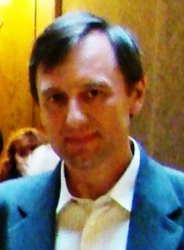
Ігор Карівець – випускник 1997 року за спеціальністю «Філософія». Досліджує феноменологію, філософську езотерику, історію Львівсько-Варшавської школи, переклав праці Мішеля Фуко, Казимежа Твардовського, Джідду Крішнамурті, Оскара Вайлда та інших. У 2005 році захистив кандидатську дисертацію «Семантика трансцендентного в соціальному бутті людини», а у 2015-му – докторську «Повсякдення у просторі соціально-філософської рефлексії: теорії, елементи та принципи дослідження». Працює завідувачем кафедри філософії Національного університету «Львівська політехніка».

Громадські діячі

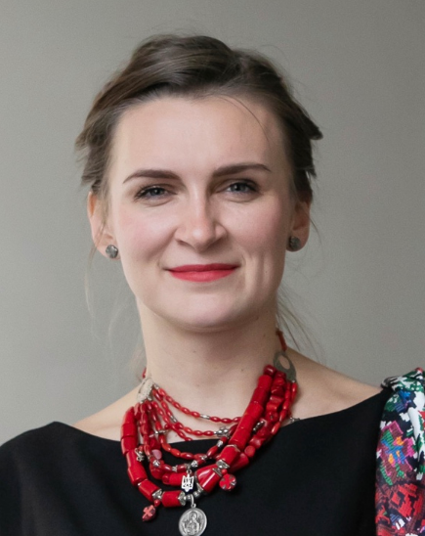
Соломія Бобровська – випускниця 2012 року за спеціальністю «Філософія». Активістка Громадського руху «Чесно. Фільтруй Раду!», виконувач обов’язків голови Одеської обладміністрації (2016–2017), Народний депутат України IX скликання, секретар Комітету Верховної Ради з питань зовнішньої політики та міжпарламентського співробітництва, Заступниця Голови Постійної делегації у Парламентській асамблеї НАТО.

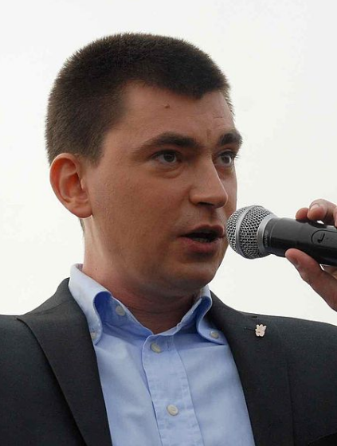
Юрій Михальчишин– випускник 2005 року за спеціальністю «Політологія», кандидат політичних наук, Народний депутат України VII скликання.

Герої України
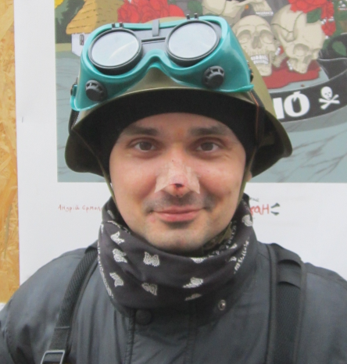
Сергій Кемський – випускник 2003 року за спеціальністю «Політологія», журналіст, громадський активіст, учасник Євромайдану. У 2014 році нагороджений званням Герой України з удостоєнням ордена «Золота Зірка» (посмертно) «за громадянську мужність, патріотизм, героїчне відстоювання конституційних засад демократії, прав і свобод людини, самовіддане служіння Українському народу, виявлені під час Революції гідності».

Спортсмени

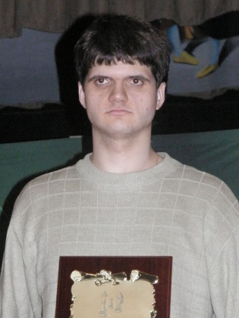
Юрій Вовк – випускник 2010 року за спеціальністю «Політологія», шахіст, гросмейстер (2008), переможець опен-турнірів в Каппель-ла-Гранд (Франція, 2009), Падові (Італія, 2014), Петровац (Чорногорія, 2015), учасник Чемпіонату Європи (2015) й Кубка світу ФІДЕ (2015).

Анна Гранатова – випускниця 2013 року за спеціальністю «Психологія», майстер спорту з армреслінгу, бронзова призерка чемпіонату Європи (2018), п’ятиразова чемпіонка України.

Керівництво

Рада Асоціації
Синиця Андрій – Голова Асоціації, випускник 2007 року за спеціальністю «Філософія», доктор філософських наук, професор кафедри історії філософії, andrii.synytsia@lnu.edu.ua.

Власевич Тетяна – Заступник Голови, відповідальна за культурологічний напрям, випускниця 2010 року за спеціальністю «Культурологія», кандидат філософських наук, заступник декана філософського факультету з навчально-методичної та виховної роботи, tetyana.vlasevych@lnu.edu.ua.

Кохановська Марія – Секретар Асоціації, відповідальна за філософський напрям, випускниця 2007 року за спеціальністю «Філософія», кандидат філософських наук, доцент кафедри теорії та історії культури, m.kokhanovska@lnu.edu.ua.

Литвин Віталій – відповідальний за політологічний напрям, випускник 2007 року за спеціальністю «Політологія», доктор політичних наук, доцент кафедри політології, vitaliy.lytvyn@lnu.edu.ua.

Сеник Оксана – відповідальна за психологічний напрям, випускниця філософського факультету 2008 року за спеціальністю «Психологія», кандидат психологічних наук, доцент кафедри психології, Oksana.Senyk@lnu.edu.ua.

